6月12日动态

**今天你问好了吗？**

今日来园18位小朋友，7位小朋友请假。今天是周一，问好的方式是鞠躬，让我们来看看是哪些宝宝除了嘴巴打招呼还用行动来问好的吧！

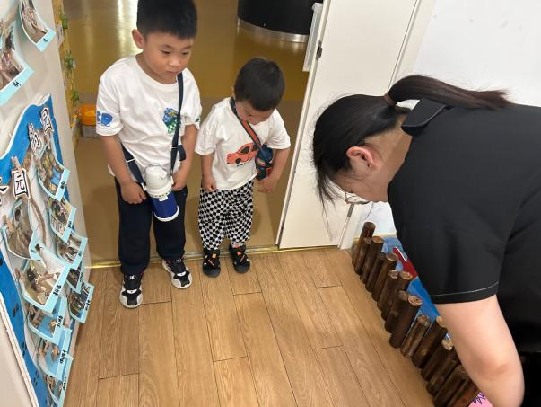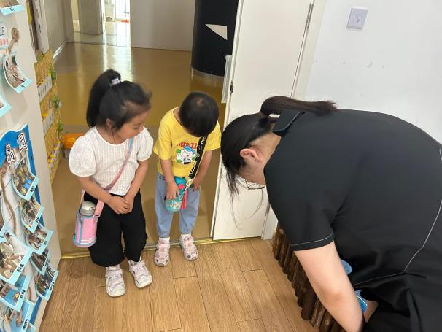

早上好呀，恺恺，等等 陈艺茹，二柯早上好

**户外活动篇**

今天我们户外混龄啦！孩子们都去自己喜欢的地方玩啦！

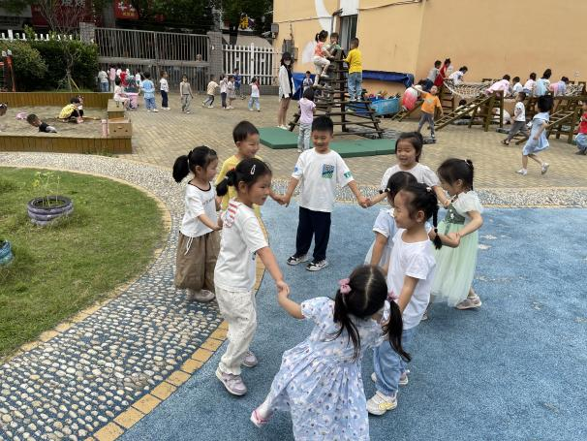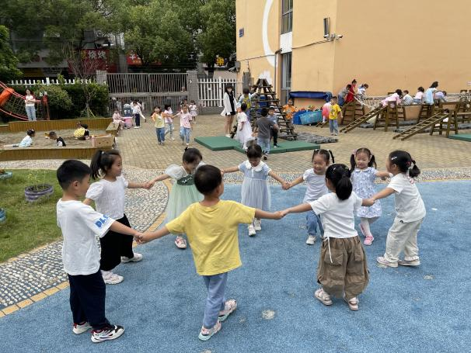

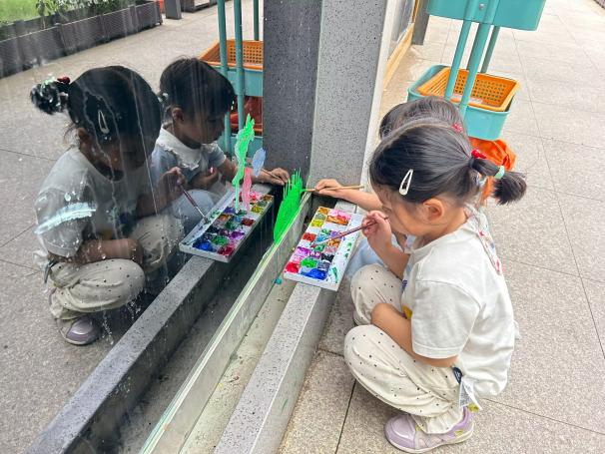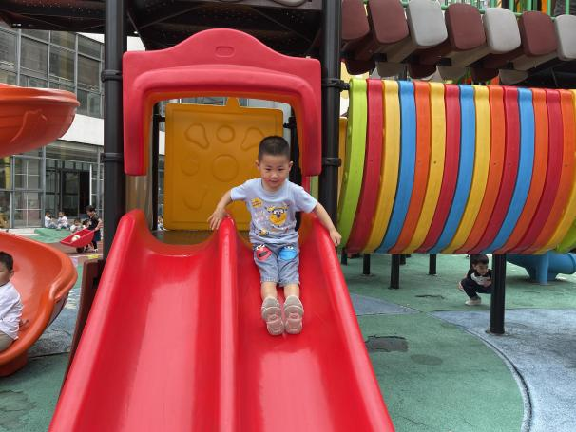

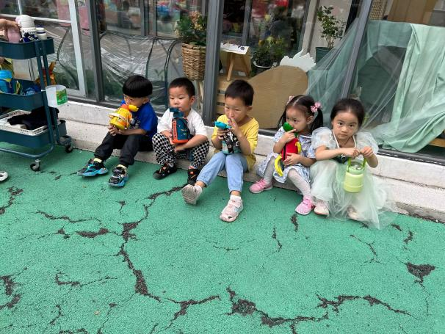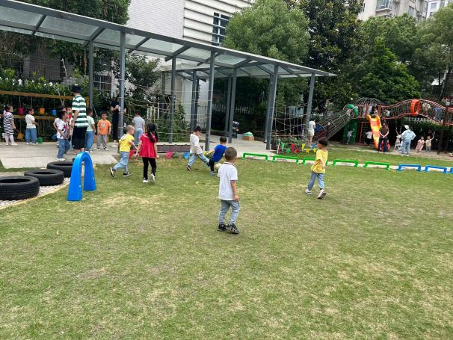

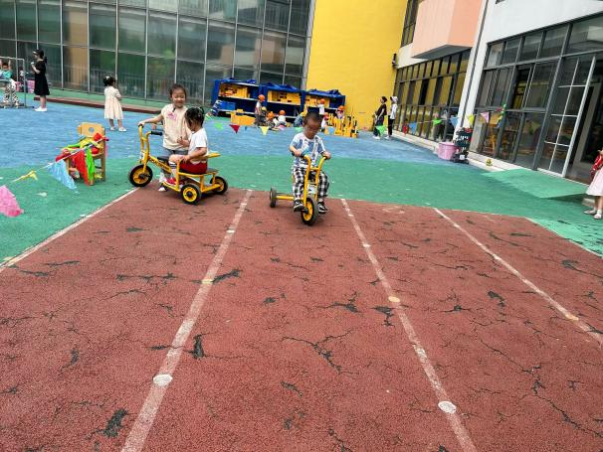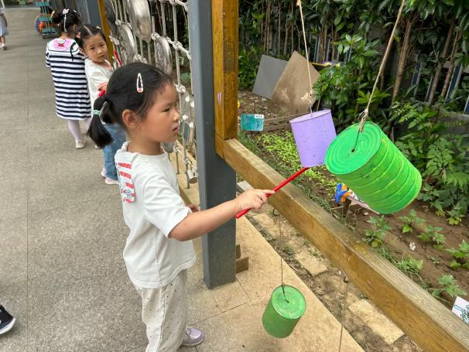

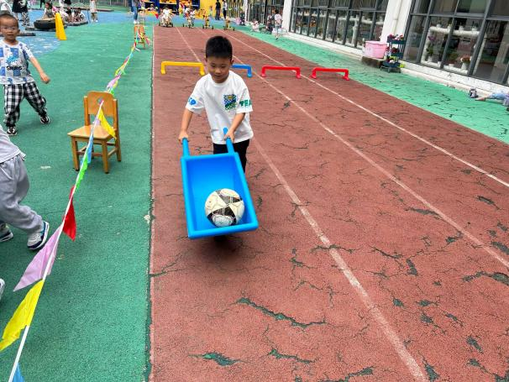

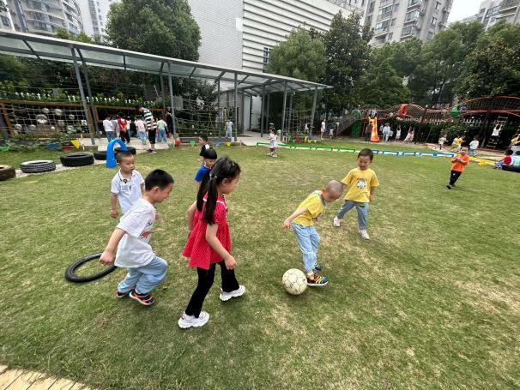

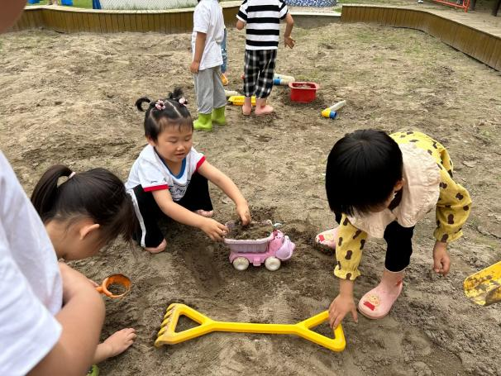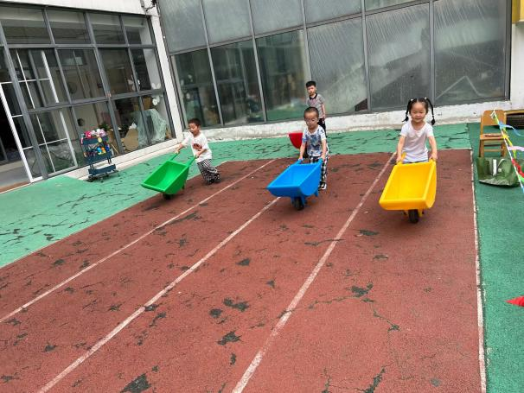

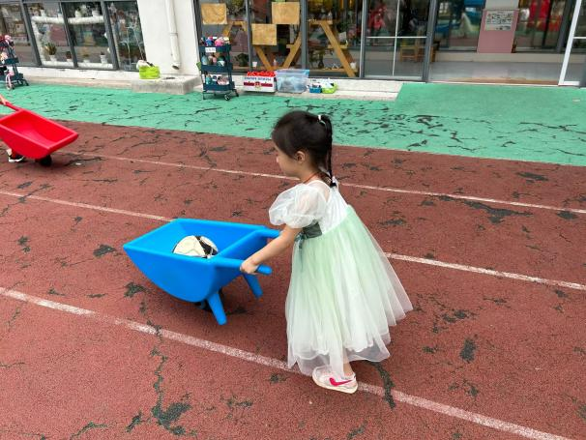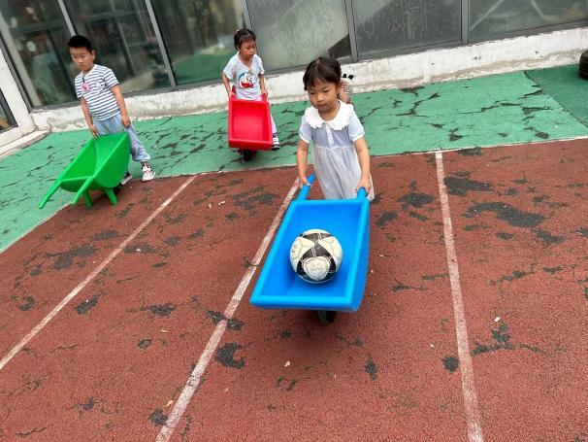

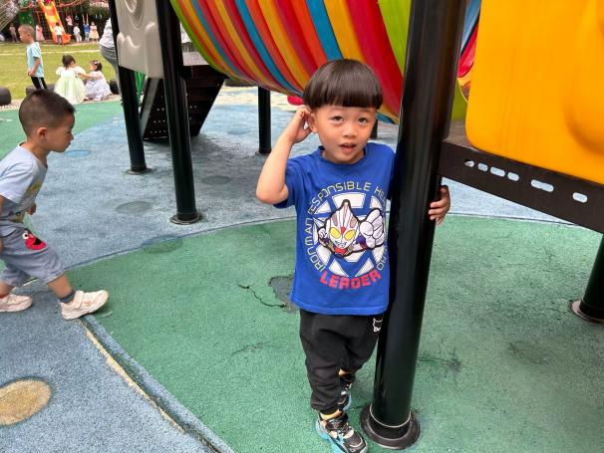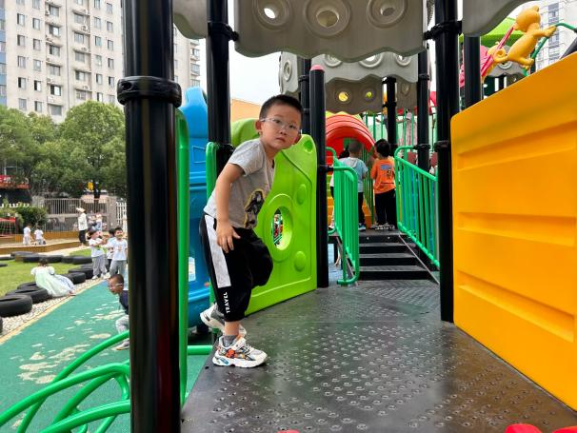

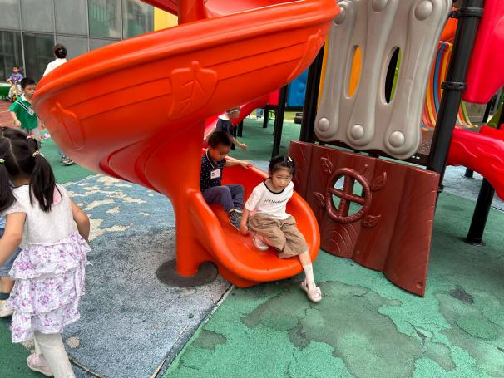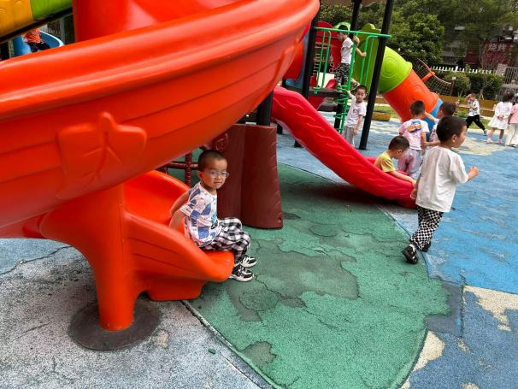

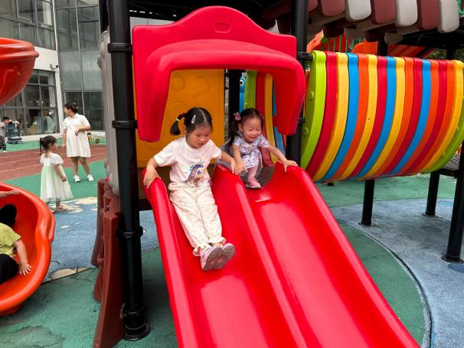

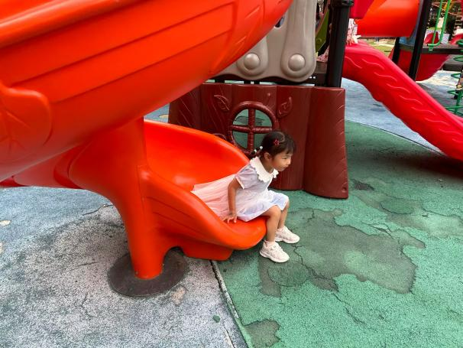

**集体游戏篇**

**语言：《小池塘》**

《小池塘》是一首富有浓重的儿童气息儿歌，通过拟人手法，将自然界的生物拟人化，生动富有情趣。儿歌用浅显明白的语言构勒了一幅温馨的画面，意境优美，用独特的视角展现了倒映在池塘里的月亮以及池塘的夜景。儿歌整齐的句式中透出变化，显得错落有致。全诗注意押韵，并且韵脚响亮，读来琅琅上口，与整首诗所构造的欢畅的情调谐和一致。

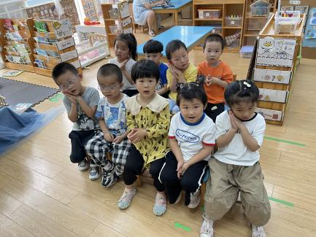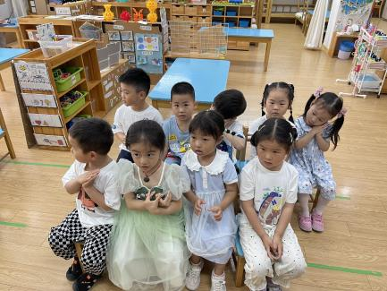

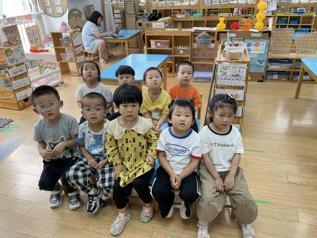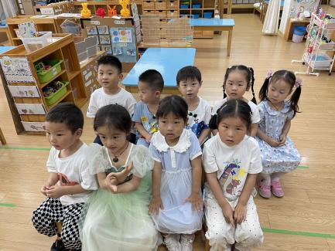小池塘，藏月亮，鱼儿睡在蓝天上。

小青蛙，抬头望，乐得哇哇地歌唱。

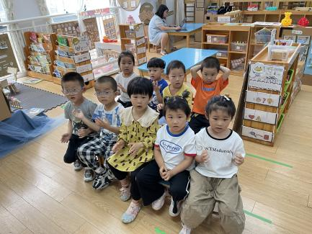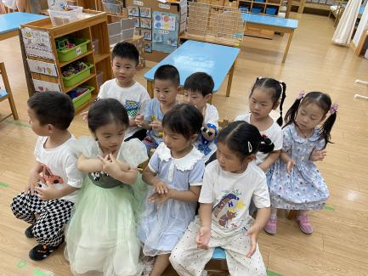

风儿吹，水儿荡，摇得月亮轻轻晃。

**王秋逸、赵夏冉、白新奇、丁载誉、杨祥瑞、杨言希、沈奕恺、刘宸瑀、肖妙青、嵇羽晞、管亦星、陈怡何、陈艺茹、胡欣芮、朱柯逸、刘倢序、王清钰、董程宁**等幼儿能欣赏、理解儿歌的内容，感受作品的意境美，尝试有表情地朗诵儿歌，理解词语：荡、晃。

**生活活动篇**

午饭：空心菜，糖醋排骨，紫菜虾米汤，西瓜。点心：面包。

表扬小三班所有的小朋友能够正确使用勺子，自己吃饭，还能把自己掉在桌子上的面条捡到餐盘里。

**温馨提示**

最近天气气温回暖，爸爸妈妈要注意给孩子减少衣服哦！一冷一热容易生病，请假在家休息的小朋友要及时照顾好自己的身体，多喝水哦！

1.请各位家长给小朋友的保温杯里放温水哦！

2.请各位将垫背巾在家给孩子垫好，户外出汗，预防感冒。

3.每天检查小朋友的手指甲哦，勤剪指甲防止刮到自己或者他人。

4.正常开展延时班，准时来接哦。

5.有需要带席条的小朋友可以带来啦。